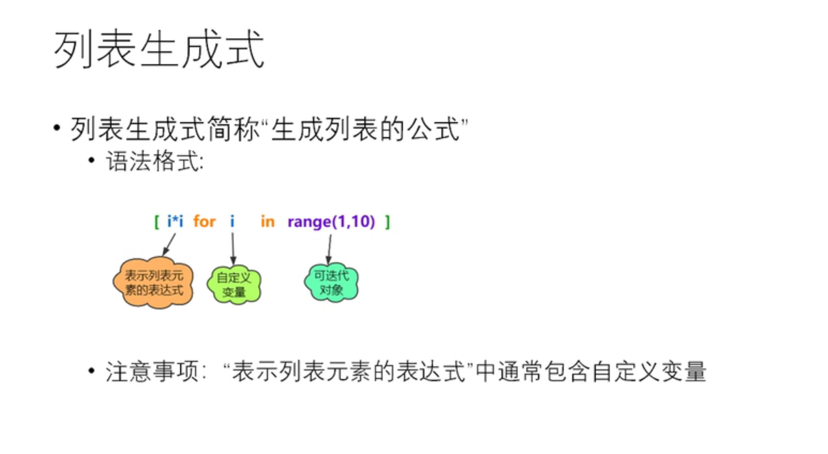

列表总结：

列表的创建：

中括号

内置函数list（）

列表生成式

增删改：

增加：append()

Extend()

Insert()

切片

删除：

Remove（）

Pop（）

Clear（）

Del（）

切片

改：

索引

切片

查询：

查询元素索引

获取单个元素

获取多个元素

In/Not in

排序：

方法sort（）

内置函数sorted（）

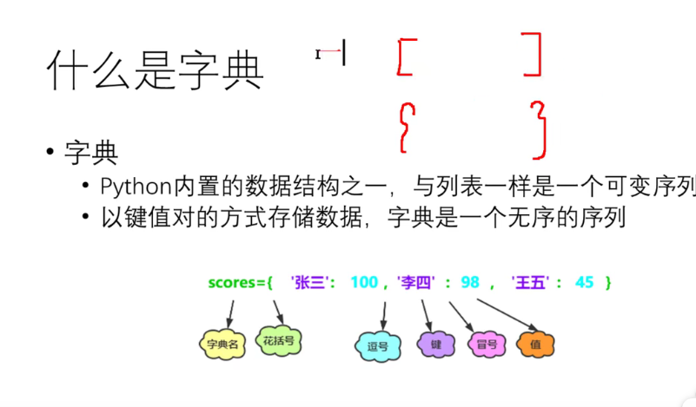

List内存空间是连续的，类似数组，字典的内存空间并不连续，key-value中的key要经过hash函数计算，之后给出一个内存地址。Hash（key）

